Konkurs logopedyczny „LogoPomoc” już za nami!

Z przyjemnością informujemy, że międzyprzedszkolny konkurs logopedyczny: „LogoPomoc” został rozstrzygnięty.

Wykonane prace były bardzo ciekawe, a jury miało bardzo trudne zadanie.

Celem konkursu było stworzenie ciekawej pomocy logopedycznej, zachęcającej do pracy.

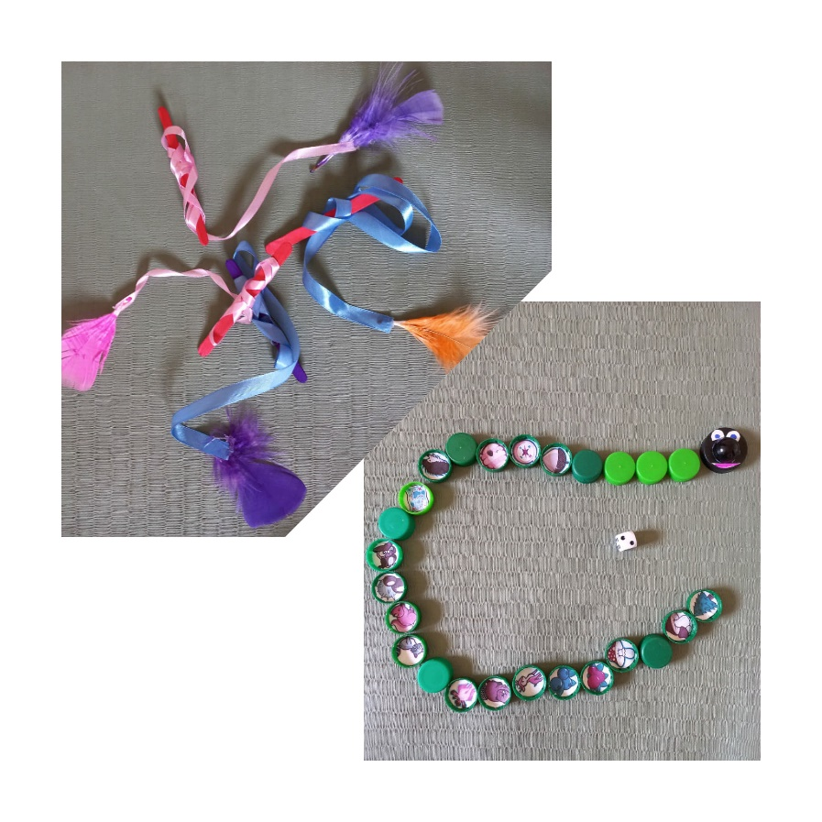

Lista laureatów:

Aleksandra Pfaifer - I miejsce

Szymon Świder - II miejsce

Mikołaj Burek - III miejsce

Wyróżnienia:

Malwina Lasek

Natalia Herok

Jakub Matys

Pozostałym uczestnikom dziękujemy za udział.

Zwycięzcom serdecznie gratulujemy.

Organizator składa serdeczne podziękowania wszystkim darczyńcom, którzy wsparli konkurs i przekazali nagrody rzeczowe i fundusze.

